fiche de biographie de zola

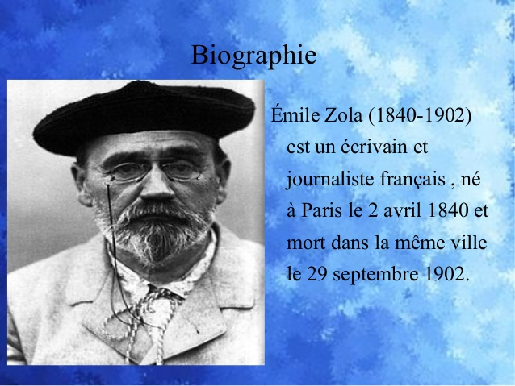maceo et killyan 407
ZOLA (date de naissance 2 avril 1840 – mort le 29 septembre 1902)

I. SA VIE
A. lieu de vie et naissance : Émile Édouard Charles Antoine Zola naît le 2 avril 1840 à Paris, au 10, rue Saint-Joseph.ils se sont installé en 1843 à Aix-en-Provence. Installé en France pour échapper à la domination autrichienne.il a grandit à Aix-en-Provence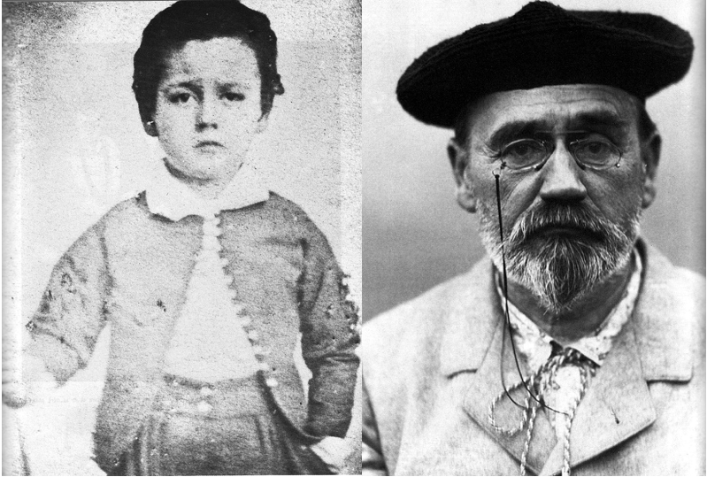
B. ETUDES, METIERS, ACTIVITES : c’est un Journaliste et écrivain Aix, se lie avec Paul Cézanne. Revient à Paris avec sa mère. Échec au baccalauréat (1859) et abandon des études. Entre en 1862 chez Hachette ; y passe d'un emploi subalterne à la direction du service publicité.
C. PRINCIPAUX EVENENEMENTS PERSONNELS : Publie les Contes à Ninon (1864), puis son premier roman, La Confession de Claude (1865). À partir de 1866, collaboration à plusieurs journaux, critique littéraire et artistique : admiration du Haines, 1866).

D.PERSONNAGES OU EVENEMENTS AYANT MARQUE L’AUTEUR :
Père ingénieur italien (François Zola), mère beauceronne (née Émilie Aubert). Installation en 1843 à Aix-en-Provence. Mort du père en 1847 : la famille est dans la gêne. . Derniers cycles romanesques, dans une perspective messianique : les Trois Villes (1894-1898) ; les Quatre Évangiles (1899-inachevé).
Le 31 octobre 1862, Émile Zola est naturalisé français. Ayant tiré au sort un bon numéro et, au surplus, étant fils de veuve, il ne fera pas de service militaire.
II. SON ŒUVRE
A. SES GENRES LITTERAIRES (roman, nouvelle, théâtre, poésie). Illustrer chaque genre par un titre d’œuvre, à souligner, avec la date de publication. Après Thérèse Raquin(1867) et Madeleine Férat (1868), conçoit la série des Rougon-Macquart dès 1868 mais n'en lance la publication qu'après la chute de Napoléon III : le cycle des Rougon-Macquart devient l’histoire naturelle et sociale d'une famille sous le second Empire. Mariage avec Alexandrine Meley (1870). Parution de la Fortune des Rougon (1871) ; le Ventre de Paris (1873). Attentif à la vie quotidienne et à la détresse jusque dans les classes inférieures de la société, l’auteur est accusé de se complaire dans l’ordure.

B. LES SUJETS DE SES ŒUVRES (thèmes, milieux, personnages, sentiments évoqués) Attentif à la vie quotidienne et à la détresse jusque dans les classes inférieures de la société, l’auteur est accusé de se complaire dans l’ordure.

C. LE STYLE (caractéristiques de son écriture)
.Derniers cycles romanesques, dans une perspective messianique : les Trois Villes (1894-1898) ; les Quatre Évangiles (1899-inachevé)

Source : www.larousse.fr/encyclopedie/personnage/Émile_Zola/150676

